



ACTIVIDAD III: BASES DE DATOS

Matéria: Bases de datos I

Docente: Hugo Arnaldo Guzman

Estudiante: Douglas Flor Hernandez.
. https://orcid.org/my-orcid?orcid=0009-0009-9479-9653

Santa Cruz 17-11-2024
1
INDICE
1
1
BASES DE DATOS I 3
1. Definición de Normalización 3
2. Dependencias Funcionales 3
• Dependencia Funcional Parcial 3
• Dependencia Funcional Completa: 3
3. Formas Normales 3
4. Primera, Segunda y Tercera Forma Normal 4
• Primera Forma Normal (1FN): 4
• Segunda Forma Normal (2FN 4
• Tercera Forma Normal (3FN): 4
5. Forma Normal de Boyce-Codd (BNC) 4
6. Cuarta y Quinta Forma Normal 4
• Cuarta Forma Normal (4FN): 4
• Quinta Forma Normal (5FN): 4

BASES DE DATOS I

1. Definición de Normalización
La normalización es un proceso en el diseño de bases de datos relacionales que busca organizar los datos de manera lógica y eficiente, minimizando la redundancia y las anomalías (inserción, eliminación y actualización) que pueden surgir al modificar los datos. El objetivo principal es garantizar la integridad y consistencia de la información a largo plazo.

2. Dependencias Funcionales
Una dependencia funcional es una regla que establece una relación entre dos conjuntos de atributos en una tabla. Se expresa como X → Y, donde X e Y son conjuntos de atributos. Esta notación significa que el valor de X determina de forma única el valor de Y.
- Dependencia Funcional Parcial: Ocurre cuando un atributo no clave depende solo de una parte de la clave candidata y no de toda ella.
- Dependencia Funcional Completa: Se da cuando un atributo no clave depende de toda la clave candidata.
Ejemplo: En una tabla de "Pedidos", si tenemos los atributos:
- PedidoID (clave primaria)
- ClienteID
- ProductoID
- Cantidad
- PrecioUnitario
Podemos establecer las siguientes dependencias funcionales:
- PedidoID → ClienteID, ProductoID, Cantidad, PrecioUnitario (dependencia funcional completa)
- ClienteID → NombreCliente, Dirección (dependencia funcional parcial, ya que "NombreCliente" y "Dirección" dependen solo de "ClienteID" y no de toda la clave primaria)

3. Formas Normales
Las formas normales son niveles de normalización que indican el grado en que una relación está organizada. Cada forma normal impone restricciones más estrictas sobre la estructura de la relación.

4. Primera, Segunda y Tercera Forma Normal
- Primera Forma Normal (1FN): Una relación está en 1FN si todos los atributos son atómicos (indivisibles) y no hay grupos repetidos de valores.
- Segunda Forma Normal (2FN): Una relación está en 2FN si está en 1FN y todos los atributos no clave dependen de la clave completa.
- Tercera Forma Normal (3FN): Una relación está en 3FN si está en 2FN y no hay dependencias transitivas entre atributos no clave.
Ejemplo: Supongamos una tabla "Empleados" con los atributos:
- EmpleadoID (clave primaria)
- Nombre
- Apellido
- Departamento
- GerenteID
- NombreGerente
Si "NombreGerente" depende de "GerenteID", entonces esta tabla está en 3FN, ya que no hay dependencias transitivas entre atributos no clave.

5. Forma Normal de Boyce-Codd (BNC)
La BNC es una forma normal más restrictiva que la 3FN. Una relación está en BNC si para toda dependencia funcional X → A, X debe ser una superclave.

6. Cuarta y Quinta Forma Normal
- Cuarta Forma Normal (4FN): Se enfoca en eliminar dependencias multivaluadas que no son funcionales.
- Quinta Forma Normal (5FN): Trata con dependencias join, que son más complejas y menos comunes.
La 4FN y 5FN son menos utilizadas en la práctica y generalmente se alcanzan solo en casos muy específicos.
En resumen:
La normalización es un proceso fundamental en el diseño de bases de datos que garantiza la integridad y consistencia de los datos. Las formas normales establecen niveles de organización y restricciones para evitar anomalías. Al seguir las reglas de normalización, se obtiene una base de datos más eficiente y mantenible.
Ejemplo Práctico: Imagina una base de datos para una tienda de libros. Una tabla "Libros" podría contener los atributos:
- LibroID (clave primaria)
- Título
- Autor
- Editorial
- Género
- Precio
Si decidimos agregar un atributo "Autores" para almacenar múltiples autores por libro, estaríamos violando la 1FN, ya que "Autores" no es atómico (contiene múltiples valores). Para solucionar esto, podríamos crear una tabla separada "Autores" y relacionarla con la tabla "Libros" mediante una clave foránea.
Beneficios de la Normalización:
- Reducción de la redundancia: Evita la duplicación de datos, lo que ahorra espacio y mejora el rendimiento.
- Minimización de anomalías: Reduce los problemas que surgen al insertar, eliminar o actualizar datos.
- Mejora de la integridad de los datos: Garantiza que los datos sean consistentes y precisos.
- Facilita la comprensión y el mantenimiento de la base de datos.

7 MAPA MENTAL
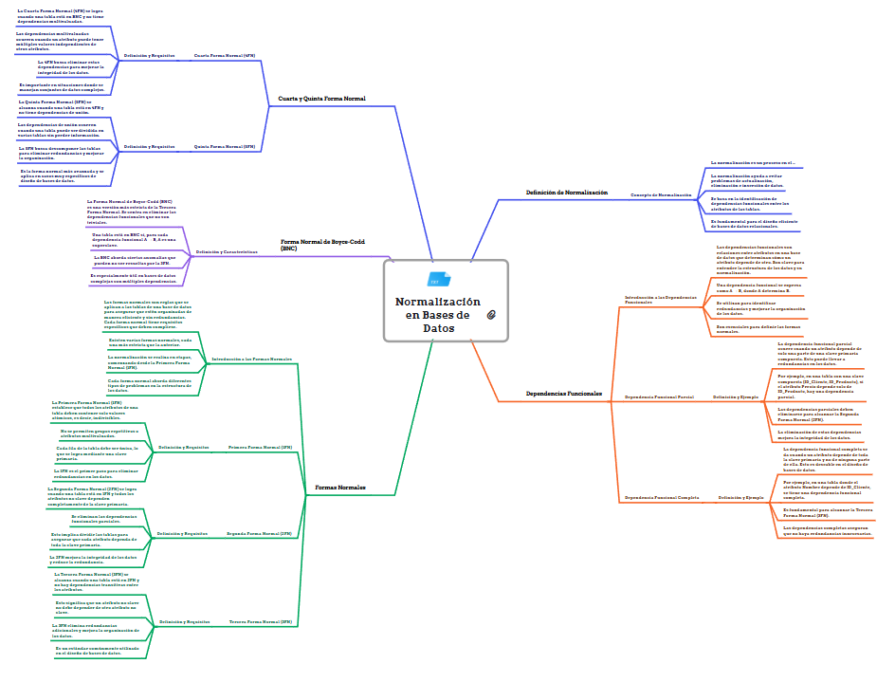
8 BIBLIOGRAFÍA
• Textos y documentos académicos y profesionales sobre diseño y metodologías de diseño, como "Design Thinking" de IDEO, "Design Methodology" de Stanford University y "Design Thinking Bootcamp" de Hasso Plattner Institute.
- Venice Chat - Venice.ai
• Artículos y publicaciones en revistas especializadas en diseño, tecnología y negocios, como "Harvard Business Review", "MIT Sloan Management Review" y "Design Management Institute".
• Cursos y programas de diseño en línea y presenciales, como Coursera, Udemy y edX.
• Material de referencia y libros sobre diseño, como "Design Thinking" de Tim Brown, "The Design of Everyday Things" de Don Norman y "Creative Confidence" de David Kelley.
• Información de empresas y organizaciones especializadas en diseño y metodologías de diseño, como IDEO, Frog Design y Smart Design.
https://www.perplexity.ai/search/1-definicion-de-base-de-datos- oq.tAlQ8Tea_EV6x59ctxA

